Parameter und Varianten pflege
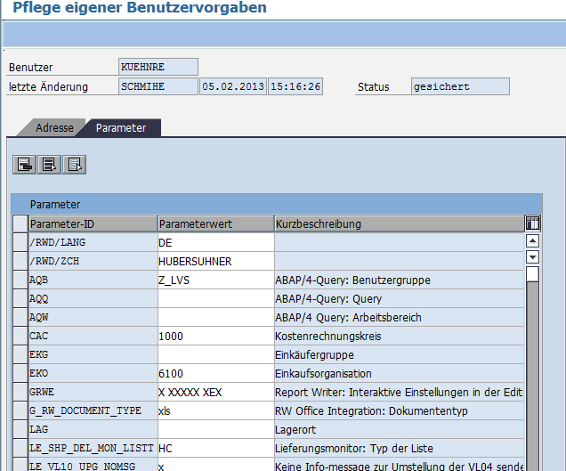
Parameter pflegen
Mit Parameter Einstellungen können Felder Standardmässig ausgefüllt werden. Dies macht vor allem bei Transaktionen Sinn die öfters gebraucht werden.

Parameter können mit der Transaktion SU53 nachgetragen werden .

Beispiel :
Ich benötige täglich die LX03 und muss immer die Lagernummer 610 manuell nachtragen .
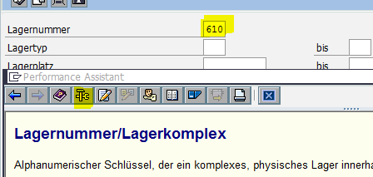
Lösung:
- In die entsprechend Session gehen , in dem Fall LX03 und im benötigten Feld F1 drücken. Und den Hammer anklicken.
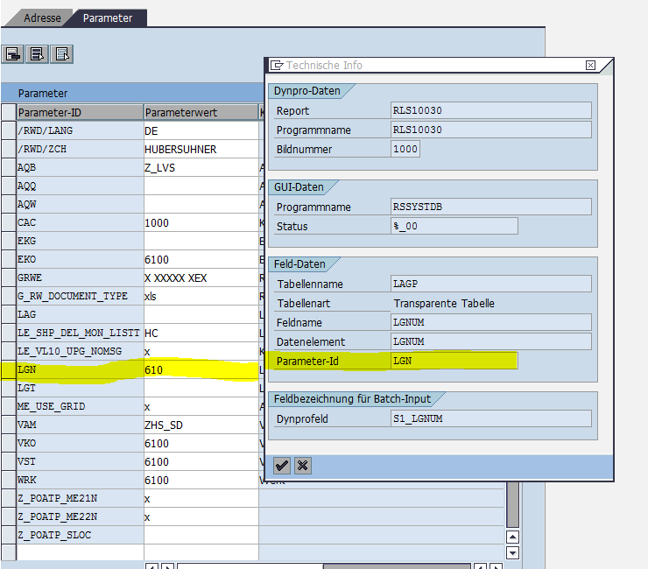
- Jetzt ist die Parameter ID ersichtlich und kann in der SU53 nachgetragen werden.
Parameter ID : LGN
Parameterwert: 610
Danach abspeichern , und das Feld wird ab sofort immer ausgefüllt .

Varianten anlegen
Varianten können meistens beim Grundeinstieg gemacht werden und in der Anzeigeansicht .
Teilweise vor allem für Normale User können nur Varianten in der Anzeigesicht erstellt werden.
Normale User können nur Varianten für sich anlegen , die für andere User aber nicht ersichtlich sind .
Der Abteilungsleiter hat in der Regel di Berechtigung Varianten anzulegen die für die ganze Huber& Suhner verfügbar ist.
Beispiel:
Ich möchte eine spezifisch Variante in der LBA anlegen .
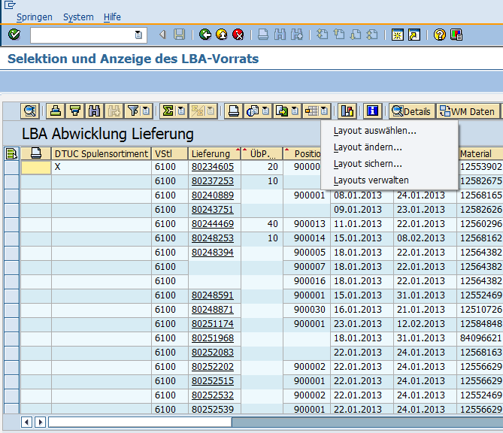
Normale User
Passende Filter setzten oder neue Felder hinzufügen , wenn dies soweit erledigt ist , auf den Button Layout auswählen (Liste) dann auf Layout sichern gehen .
Einen Namen für das Layout und die Bezeichnung definieren und wenn gewünscht dies als Voreinstellung abspeichern.
Beim Button Layout können auch Layouts ausgewählt oder eigene gelöscht, oder andere Layouts als Voreinstellung genommen werden.
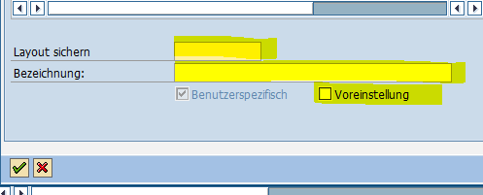
Abteilungsleiter
Im Grunde genau das gleiche wie der Normale User , jedoch hat er die Möglichkeit beim Sichern eine allgemeingültige Variante anzulegen .
Hierbei muss beim Feld Layout sichern der Text mit einem / Zeichen beginnen.
Wichtig ja nicht Benutzerspezifisch und Voreinstellung wählen, sonst wird die Einstellung bei allen MA in der H&S umgestellt ☺ .Diese Variante kann dann je nach Gebrauch selber als Standard Variante vom User bestimmt werden.

